МБОУ Усть-Мечетинская ООШ

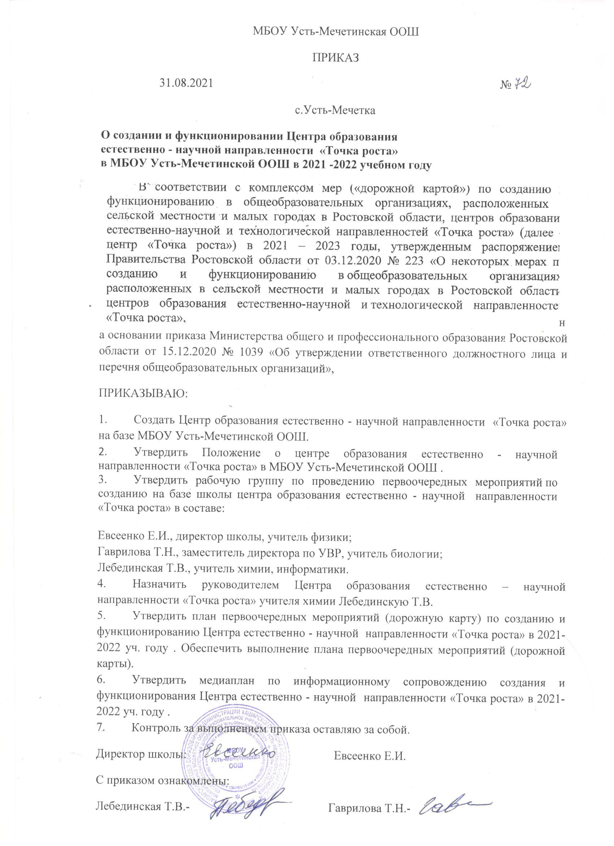

ПРИКАЗ

31.08.2021 №

с.Усть-Мечетка

**О создании и функционировании Центра образования**

**естественно - научной направленности «Точка роста»**

**в МБОУ Усть-Мечетинской ООШ в 2021 -2022 учебном году**

на основании приказа Министерства общего и профессионального образования Ростовской области от 15.12.2020 № 1039 «Об утверждении ответственного должностного лица и перечня общеобразовательных организаций»,

ПРИКАЗЫВАЮ:

1. Создать Центр образования естественно - научной направленности «Точка роста» на базе МБОУ Усть-Мечетинской ООШ.
2. Утвердить Положение о центре образования естественно - научной направленности «Точка роста» в МБОУ Усть-Мечетинской ООШ .
3. Утвердить рабочую группу по проведению первоочередных мероприятий по созданию на базе школы центра образования естественно - научной направленности «Точка роста» в составе:

Евсеенко Е.И., директор школы, учитель физики;

Гаврилова Т.Н., заместитель директора по УВР, учитель биологии;

Лебединская Т.В., учитель химии, информатики.

1. Назначить руководителем Центра образования естественно – научной направленности «Точка роста» учителя химии Лебединскую Т.В.
2. Утвердить план первоочередных мероприятий (дорожную карту) по созданию и функционированию Центра естественно - научной направленности «Точка роста» в 2021-2022 уч. году . Обеспечить выполнение плана первоочередных мероприятий (дорожной карты).
3. Утвердить медиаплан по информационному сопровождению создания и функционирования Центра естественно - научной направленности «Точка роста» в 2021-2022 уч. году .
4. Контроль за выполнением приказа оставляю за собой.

Директор школы: Евсеенко Е.И.

С приказом ознакомлены:

Лебединская Т.В.- Гаврилова Т.Н.-